INSTITUT ZA ISTRAŽIVANJE GENOCIDA KANADA (IGK) O GENOCIDU U PRIJEDORU

Prijedor – genocid u kontinuitetu

Rezultati dosadašnjih naučnih istraživanja od strane istraživača unutar Internacionalnog ekspertnog tima Instituta za istraživanje genocida Kanada (IGK) nesumnjivo potvrđuju dvije fundamentalne empirijske i naučne činjenice savremenih događaja u Republici Bosni i Hercegovini na kraju 20. stoljeća: prvo, na Republiku Bosnu i Hercegovinu izvršena je klasična oružana agresija, odnosno zločin protiv mira i sigurnosti čovječanstva, što je po osnovnom poimanju, shvatanju i definiciji međunarodni oružani sukob; i drugo, na okupiranim teritorijama nezavisne i međunarodno priznate Republike Bosne i Hercegovine, članice Ujedinjenih nacija, u gradovima u opsadi i na teritoriji Ujedinjenih nacija – sigurnim zonama Ujedinjenih nacija, kao i na slobodnim područjima – prije svega nad Bošnjacima, pripadnicima zaštićene nacionalne, etničke i vjerske grupe kao takve, izvršen je najteži zločin – zločin genocida.

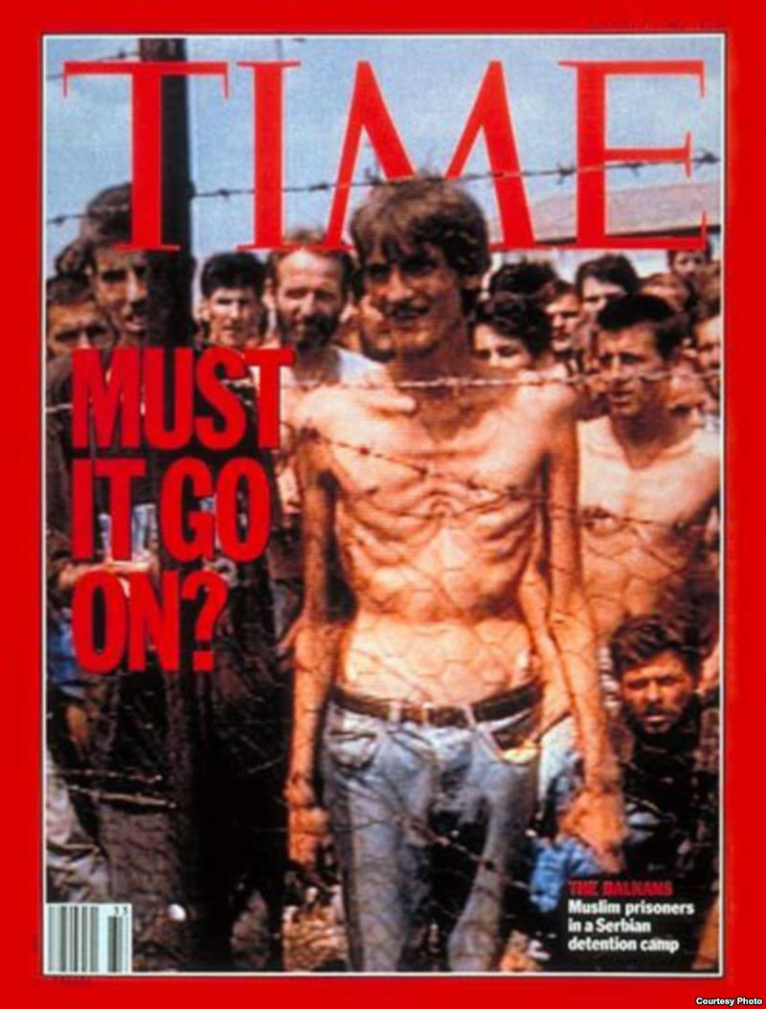

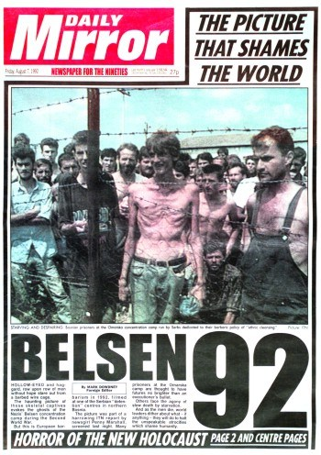

Američki „Time“ i britanski „Daily Mirror“ (na naslovnici Fikret Alić, „logoraš sa žice“ – logor Trnopolje)

Autentični izvori saznanja i potpuno nepobitni dokazi o genocidu u Prijedoru
Na osnovu dosadašnjih istraživanja utvrđene su relevantne naučne činjenice koje dokazuju da se u Prijedoru tokom 1992. godine dogodio genocid. Naučnu istinu o genocidu u Prijedoru, pored ostalog, čine sljedeće bitne odredbe:
1. Genocid
Genocid u Prijedoru je istina o ponižavanju ljudskog dostojanstva i nacionalnog identiteta bića Bošnjaka i Hrvata, istina o uništavanju svega postojećeg što odražava bošnjački i hrvatski nacionalni identitet, istina o getoizaciji Bošnjaka i Hrvata u cilju stvaranja „Velike Srbije“, istina o pokušaju uništenja Bošnjaka i Hrvata kao nacija i prisvajanju teritorija gdje su živjeli, podjeli njihovih imanja Srbima i instaliranju države svih Srba na tuđoj teritoriji. Genocid u Prijedoru je bio način ostvarivanja ratnih ciljeva.
Radi se o namjernim, planiranim, masovnim zločinima nad prijedorskim civilima i o planskom uništavanju svakog osnova njihovog kolektivnog ili individualnog života. Genocid u Prijedoru je sastavni dio agresije na Republiku Bosnu i Hercegovinu kao udruženog zločinačkog poduhvata zauzimanja bosansko-hercegovačke teritorije i nasilnog, neustavnog preuzimanja vlasti u opštini od strane bosanskih Srba uz pomoć i podršku jedinica Jugoslovenske narodne armije (JNA) i paravojnih formacija iz Srbije. Rušenje Prijedora, silovanje Prijedorčanki, ubijanje Prijedorčana, svakojaka poniženja, paljevine, mučenja i logori nisu bili samo plod razmišljanja plitkih barbarskih mozgova, već i dio razrađene osvajačke strategije osvetničkog srpskog pamćenja koje ima samo jedan ishod ponavljanje zla.
Dakle, u Prijedoru se dogodio genocid jer se nije radilo o pojedinačnom incidentu, već o masovnom zločinu širih razmjera, koji je imao za posljedicu masovnu povredu proklamiranih univerzalnih ljudskih prava i sloboda. Genocid u Prijedoru je bio usmjeren protiv osnovnih načela humanizma, protiv prava i sloboda čovjeka, protiv međunarodnog humanitarnog prava. Genocid u Prijedoru je zapravo vrhunac čovječije nehumanosti prema čovjeku, civilizaciji. Zbog izvršenog genocida općina Prijedor je prva u Bosni i Hercegovini po veličini zločina, po broju nestalih osoba, po broju masovnih grobnica, po broju koncentracionih logora smrti, po broju sudskih predmeta na međunarodnim sudovima.
Genocid u Prijedoru je trajao kontinuirano od 1992. do 1995. godine. U Prijedoru je izvršeno svakodnevno organizovano, planirano, masovno, namjerno ubijanje i nasilno protjerivanje Bošnjaka i Hrvata. U Prijedoru je izvršeno uništenje tragova kulture, duhovnosti i vjerskih obilježja Bošnjaka i Hrvata. U Prijedoru je izvršen masovni zločin namjernog i organizovanog mučenja u ubijanja u koncentracionim logorima smrti. U Prijedoru je izvršen masovni zločin silovanja. U Prijedoru je izvršen masovni zločin organizovanog i namjernog ubijanja bošnjačke i hrvatske inteligencije.
2. Brojna masovna i pojedinačna ubistva kao dio genocida
Agresor je u Prijedoru kao području srpskih strateških prioriteta nad civilima, nenaoružanim ljudskim bićima, muškarcima, ženama, djecom, starijim i mlađim, bolesnim i invalidima izvršio planski, organizovano, sistematski i u kontinuitetu, pored ostalih oblika zločina protiv čovječnosti i međunarodnog prava, brojna masovna i pojedinačna ubistva. Bošnjaci i Hrvati su, zbog svoje nacionalne, etničke i vjerske grupe kao takve, s namjerom sistematski birani i određeni kao cilj za fizičko ili biološko uništavanje.
3. Ubijanje djece kao dio genocida
Agresor je u Prijedoru u realizaciji općeg deklariranog političkog cilja formiranja jedinstvene države srpskog naroda – u toj borbi za životni prostor (Radovan Karadžić je u novembru 1991. izjavio da se „ovdje vodi bitka za životni prostor“), „oslobođenje srpskih“ teritorija i obezbjeđivanju „veza srpskih teritorija sa maticom Srbijom“ – i nad djecom, vitalnom skupinom od koje zavisi razvoj populacije, izvršio zločin genocida i druge oblike zločina protiv čovječnosti i međunarodnog prava, ubijajući ih i ranjavajući, sakateći i prekidajući im djetinjstvo, ostavljajući im teške fizičke posljedice i psihičke poremećaje kojih se neće moći osloboditi do kraja života.
4. Mučenja i ubistva u koncentracionim logorima smrti kao dio genocida
Agresor je u skladu sa srpskim političkim projektom „svi Srbi u jednoj državi“, osvajačkog i genocidnog karaktera, u Prijedoru na desetine hiljada civila i civilnog stanovništva, Bošnjaka i Hrvata i drugih, planski, organizovano, masovno i s namjerom sistematski izdvajao, hapsio, zatvarao i zatočavao u brojnim koncentracionim logorima smrti (najpoznatiji Omarska, Keraterm i Trnopolje). U njima ih je podvrgavao rasprostranjenom fizičkom i psihičkom zlostavljanju i neljudskim uslovima, danonoćnom mučenju, izgladnjivanju, premlaćivanju, maltretiranju, masovnim i pojedinačnim ubistvima, teškom ranjavanju, silovanju i seksualnom zlostavljanju i drugim oblicima zločina protiv čovječnosti i međunarodnog prava.
5. Masovne grobnice kao ključni indikator genocida
Masovne grobnice žrtava genocida, posebno Tomašica, ključni su i objektivni indikator izvršenog genocida i nesporni i neoborivi materijalni dokazi njegovog izvršenja. Njihova najneposrednija povezanost sa izvršenim zločinom genocida neviđena je u historiji svijeta. Masovne prijedorske grobnice, teškoće i problemi njihovog otkrivanja, ukazuju, pored ostalog, na planiranje, organizovanje i izvršenje zločina genocida, kao bitnog indikatora genocida, s namjerom i ciljem da se prikriju dokazi o zločinu genocida.
6. Masovna sistematska silovanja kao dio genocida
Agresor je u prijedorskim koncentracionim logorima pored ostalih oblika zločina protiv čovječnosti i međunarodnog prava, vršio masovna sistematska silovanja i druge mnogobrojne oblike barbarskih djela seksualnog nasilja, mučenja i ponižavanja žena, djevojaka i djevojčica, kao i starica. Bitne odredbe ove pojave su ideologija i politika genocida, namjera, planiranje, pripremanje, naređenje, organizovanje, ciljnost i svrsishodnost, a njena značajna obilježja masovnost, sistematičnost, rasprostranjenost, selektivnost, krajnja surovost, teške fizičke i psihičke boli i patnje, ljudsko ponižavanje, iživljavanje i povreda ljudskog dostojanstva.
7. Elitocid kao dio genocida
Agresor je planski, organizovano, sistematski i ciljano, u skladu sa genocidnom namjerom o istrebljenju rukovodstva bošnjačkog i hrvatskog naroda u Prijedoru, ubijao, ranjavao i uništavao bošnjačku i hrvatsku političku i intelektualnu elitu čime je izvršio genocid.
8. Nasilno prevođenje u pravoslavlje kao dio genocida
Agresor je prisilno prevodio Bošnjake i Hrvate u pravoslavlje, što potvrđuje raspoloživa dokumentacija, a posebno preživjele žrtve genocida.
9. Uništavanje materijalne kulture Prijedora
Agresor je planski, organizovano, masovno i sistematski uništavao i njihovu kulturu Prijedora. Riječ je o stravičnim razmjerama uništavanja materijalne kulture grada Prijedora. Tako je agresor ciljno i s namjerom bezobzirno razarao i uništavao arhitektonske spomenike i urbane cjeline Prijedora od značaja za kulturu Bošnjaka i Hrvata, njihovo kulturno naslijeđe metodično je spaljivano i dizano u zrak dinamitom.

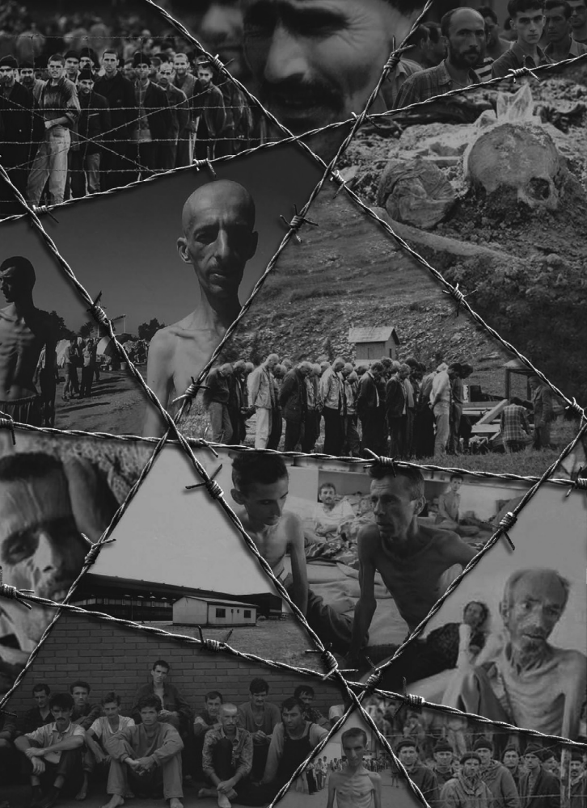

Prijedorski inferno 1992. godine

Istraživači genocida traže proglašenje 20. jula Danom žalosti u općini Prijedor
20. jula 1992. godine desio se jedan od najvećih zločina na području opštine Prijedor u sklopu višegodišnje udružene zločinačke kampanje genocida. U toku jednog dana ubijeno je blizu 1.600 civila. Srpske vlasti potpomognute zločinačkom JNA izvršili su napade na bošnjačka sela na lijevoj obali Sane: Bišćane, Rizvanoviće, Rakovčane, Hambarine, Čarakovo i Zecove, te hrvatska sela: Briševo, Raljaš, Staru Rijeku i druge. Krvavi pir koji je izvođen prvo artiljerijskim napadima, a potom pješadijskom, rezultirao je ubistvom više stotina bošnjačkih i hrvatskih civila, a neutvrđen broj odveden je u logore, gdje je kasnije uglavnom likvidiran.
Istraživači genocida smatraju da je Prijedor paradigma zločina nad Bošnjacima i Hrvatima u Republici Bosni i Hercegovini, pri čemu opominju da se Bošnjaci i Hrvati u Prijedoru i dalje teroriziraju. Oni su i dalje poniženi građani drugog reda, bez osnovnih ljudskih prava i sloboda. Javno se ponižavaju organizacije koje okupljaju žrtve, potomke žrtava i svjedoke genocida i tako namjerno, organizovano i ciljano širi strah među porodicama ubijenih i nestalih Prijedorčana. Istovremeno se Prijedorom slobodno šetaju ratni zločinci zauzimajući pozicije u lokalnoj vlasti. Dozvoljavaju se skupovi fašističkih grupa protiv kojih su se Prijedorčani i svi antifašisti borili u Drugom svjetskom ratu, a žrtvama zabranjuje pravo na sjećanje, istinu i pravdu. Ignorišu se zahtjevi predstavnika međunarodne zajednice koji su jasno dali do znanja da diskriminacija po nacionalnoj i vjerskoj osnovi mora biti obustavljena, da istina o genocidu mora biti dokučena, da se zločinci moraju osuditi i pravda zadovoljiti, te da se stradanja svih prijedorskih žrtava moraju obilježiti jednako, bez obzira na njihovu etničku pripadnost.

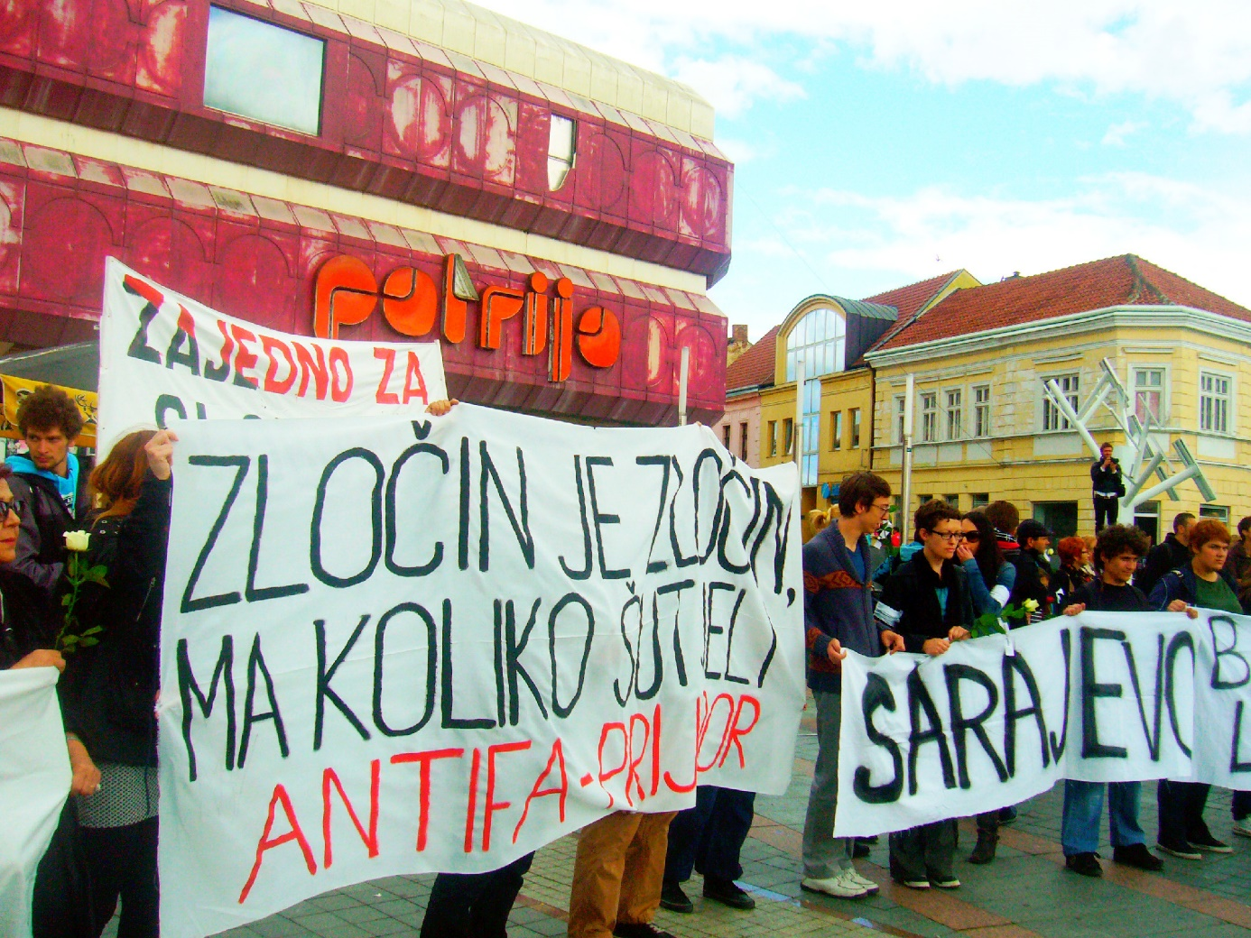

„Zločin je zločin, ma koliko šutjeli“ (ANTIFA-PRIJEDOR)

Ovi i mnogi drugi ataci na osnovna ljudska prava i slobode Bošnjaka i Hrvata još više ruše ugled Prijedora, napadaju na osnovne temelje savremene demokratije i posebno teško krše temeljne odrednice osnovnih međunarodnih dokumenta o ljudskim pravima i slobodama. Niko nema pravo da ponižava žrtve genocida, da im zabranjuje sjećanje na zločin, da im i dalje unosi strah.
Istraživači genocida traže hitnu akciju od strane relevantnih svjetskih institucija i autoriteta protiv velikosrpske politike revizije historijske istine o agresiji i genocidu, protiv politike negiranja genocida, protiv politike terora nad povratnicima i protiv kontinuirane politike osporavanja prava žrtava i njihovih organizacija i zajednica na kulturu pamćenja. Pozivaju sve istinske prijatelje istine, pravde, ljudskih prava i sloboda da širom svijeta dignu svoj glas za izgradnju spomenika ubijenoj djeci Prijedora. Pozivaju i bosanskohercegovački politički establišment da se konačno oglasi kao politički glas žrtava, da zaštiti žrtve, da zatraži proglašenje 20. jula Danom žalosti u Prijedoru.

Zločin na Korićanskim stijenama – genocidno istrebljenje prijedorskih logoraša
Srpski agresor, u skladu sa političkim projektom osvajačkog i genocidnog karaktera „svi Srbi u jednoj državi“, u prijedorskim koncentracionim logorima (Keraterm, Omarska, Trnopolje) zatočio je na hiljade prijedorskih Bošnjaka i Hrvata, uključujući žene, djecu i starije osobe – i to zbog njihove nacionalne, etničke i vjerske pripadnosti. Uslovi u logorima i drugim mjestima zatočenja bili su veoma teški, nehumani, neljudski i okrutni. Vojno i policijsko osoblje srpskog agresora u Prijedoru izvrgavalo je zatočenike okrutnom i nehumanom postupanju, teškom premlaćivanju, ponižavanju, terorisanju, fizičkom i psihičkom zlostavljanju, zastrašivanju i maltretiranju. Oni su s namjerom da unište Bošnjake i Hrvate kao pripadnike nacionalne, etničke i vjerske grupe kao takve, ubijali (masovno i pojedinačno), teško ranjavali i namjerno nametali takve uvjete koji su imali za cilj da dovedu do njihovog fizičkog uništenja.
Zatočenici su bili žrtve i svjedoci neljudskih postupaka, uključujući ubistva, silovanja, seksualna zlostavljanja, mučenja (i elektrošokovima), premlaćivanja – batinanja (električnim kablovima, motkama, kundacima pušaka, željeznim šipkama, drškama sjekira, pendrecima, drvenim toljagama, palicama za bejzbol, metalnim „bokserima“ na pesnicama, lancima, šakama, čizmama i dr.), pljačkanja, ponižavanja, kao i ostalih oblika psihičkog i fizičkog zlostavljanja, pri čemu su se zločinci derali, vikali, vrištali, te psovali Bosnu, bošnjačku i hrvatsku majku. Prisiljavali su zatočenike da pjevaju srpske nacionalističke pjesme i redovno su ih vrijeđali na osnovu njihove nacionalne pripadnosti. Zatočenicima su namjerno nanošene teške tjelesne i psihičke povrede, čime im je, pored ostalog, narušeno osnovno ljudsko dostojanstvo. U mnogo slučajeva zatočene žene i djevojke su silovane u prijedorskim logorima ili odvođene iz zatočeničkih centara i zatim silovane ili seksualno zlostavljane na drugim mjestima. Bošnjaci i Hrvati, žrtve prijedorskih koncentracionih logora i drugih zatočeničkih centara, birani su na osnovu njihove nacionalne, etničke i vjerske pripadnosti.
Jedino lično obilježje koje je bilo prisutno u odluci da se muškarci zatoče jeste njihova nesrpska nacionalnost. Jedini razlog za sve oblike zločina protiv čovječnosti i međunarodnog prava koji su u prijedorskim koncentracionim logorima i drugim zatočeničkim centrima izvršeni nad Bošnjacima i Hrvatima je bio taj što su po nacionalnosti bili Bošnjaci ili Hrvati.
Raspoloživi validni, vjerodostojni i autentični izvori saznanja i potpuno nepobitni dokazi Internacionalnog ekspertnog tima Instituta za istraživanje genocida Kanada (IGK) potvrđuju da su nad Bošnjacima i Hrvatima u koncentracionim logorima i zatočeničkim centrima u Prijedoru s namjerom izvršeni svi oblici zločina protiv čovječnosti i međunarodnog prava. Na taj način su ispunjeni svi uslovi koji se tiču materijalnog elementa genocida: svi akti genocida (actus reus), definirani u članu II (a-e) Konvencije o sprečavanju i kažnjavanju zločina genocida. Svi zločini u prijedorskim koncentracionim logorima izvršeni su s namjerom da se unište Bošnjaci i Hrvati, pripadnici nacionalne, etničke i vjerske grupe kao takve, što potvrđuje i dokazuje da je riječ o zločinu genocida.
Prije 24 godine, 21. augusta 1992., na lokalitetu Korićanske stijene na planini Vlašić (opština Skender Vakuf), strijeljano je oko 200 prijedorskih logoraša. Masakr na Korićanskim stijenama preživjelo je 12 osoba čija su svjedočenja doprinijela da se dio odgovornih procesuira i kazni, te da istina o ovom masakru bude zabilježena. Radi se o namjernom genocidnom istrebljenju oko 200 prijedorskih logoraša – Bošnjaka i Hrvata.
Nauka o genocidu korićansko genocidno istrebljenje nevinih logoraša tretira kao jedan od najsnažnijih dokaza genocida u Prijedoru. Radi se o kolektivnom zločinu kako u pogledi izvršenja zločina, tako i u pogledu prikrivanja zločina. Zločin je izvršen po naredbi Kriznog štaba opštine Prijedor kao dio udruženog zločinačkog poduhvata tadašnjeg političkog, vojnog i policijskog establišmenta grada Prijedora sa konačnim ciljem etničkog čišćenja Prijedora od Bošnjaka i Hrvata. Ovaj zločin nije slučajan i nije sporadičan. Ovaj zločin je jedan u nizu zločina počinjenih u izvršenju zločina genocida u cilju stvaranja „Velike Srbije“ zatiranjem države Bosne i Hercegovine i zatiranjem prije svega njenog najmnogobrojnijeg naroda – Bošnjaka.

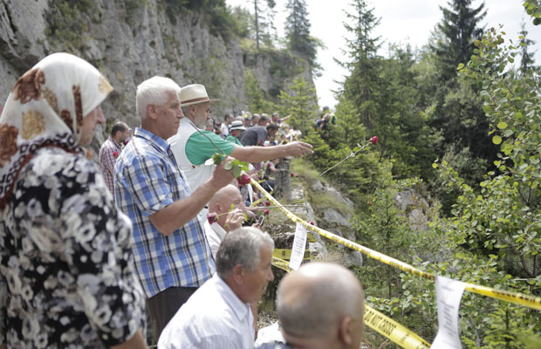

200 crvenih ruža za ubijene logoraše (Korićanske stijene, 21.08.2016.)

Zločin na Korićanskim stijenama posebno karakteriše kolektivno prikrivanje i zločina i mjesta masovne grobnice gdje su tijela logoraša sakrivena. Premještanje tijela izvršeno je od strane pripadnika prijedorske policije i Civilne zaštite iz Skender Vakufa. Naime, u neposrednoj blizini mjesta izvršenja nalazi se naseljeno mjesto, čiji su stanovnici znali i čuli za genocidno istrebljenje. Prema svjedočenjima nekih preživjelih (12-orica su preživjeli masakr), vidjeli su čak i mještane kako i sami silaze u provaliju i pucaju na logoraše. Tijela su u pokušaju prikrivanja zločina spaljivana da bi se – nakon što su se mještani „pritužili“ da im ptice raznose dijelove tijela po krovovima kuća – u još jedno „čišćenje“ terena uključila i Civila zaštita iz Skender Vakufa izmjestivši tijela logoraša na drugu lokaciju, koju ni dan-danas ne žele otkriti. Sve žrtve ovog masakra još uvijek nisu pronađene. 24 godine nakon ovog zločina još uvijek se traga za posmrtnim ostatcima 98 žrtava i za oko 80% skeletnih ostataka. Tijela ubijenih logoraša prebačena su i zakopana na drugim lokalitetima o čemu svjedoče i snimci Službe javne bezbjednosti Prijedor nastali 4. septembra 1992. godine.
Za zločin na Korićanskim stijenama pred Međunarodnim krivičnim tribunalom za bivšu Jugoslaviju i Sudom Bosne i Hercegovine osuđeni su: Darko Mrđa na 17, Damir Ivanković na 14, Gordan Đurić na 8, Ljubiša Četić na 13, Zoran Babić na 22, Milorad Škrbić na 21, Dušan Janković na 21, Željko Stojnić na 15, Saša Zečević na 23, Marinko Lepoja na 23 i Radoslav Knežević na 23 godine zatvora.

SDP BiH u službi negatora genocida
A što se danas događa – u vrijeme predizborne kampanje za lokalne izbore u BiH, koji će se održati 2. oktobra 2016. godine? Istraživače genocida posebno smeta sramna, nehumana i anticivilizacijska predizborna koalicija SDP BiH – DNS, koja daje podršku negatoru genocida Milenku Đakoviću za gradonačelnika Prijedora.
Kakva je to socijaldemokratija koja podržava političke projekte i lidere tih projekata koji zabranjuju obilježavanje godišnjica zbog korištenja riječi „genocid“, koji podnese krivične prijave protiv organizacija za zaštitu ljudskih prava i sloboda, koji kontinuirano teroriziraju prijedorske Bošnjake i Hrvate, koji su i dalje poniženi građani drugog reda, koji javno ponižavaju organizacije koje okupljaju žrtve i tako namjerno, organizovano i ciljano šire strah među porodicama ubijenih i nestalih Prijedorčana? A istovremeno se Prijedorom slobodno šetaju ratni zločinci, zauzimajući pozicije u lokalnoj vlasti.
Kakva je to socijaldemokratija koja podržava tzv. lidere koji dozvoljavaju skupove fašističkih grupa protiv kojih su se Prijedorčani i svi antifašisti borili u Drugom svjetskom ratu, a žrtvama zabranjuju pravo na kulturu pamćenja? Kakva je to socijaldemokratija koja podržava kandidate na lokalnim izborima koji ignorišu zahtjeve predstavnika međunarodne zajednice, koji su jasno dali do znanja da diskriminacija po nacionalnoj i vjerskoj osnovi mora biti obustavljena, da istina o zločinu mora biti dokučena, da se zločinci moraju osuditi i pravda zadovoljiti, te da se stradanja svih prijedorskih žrtava moraju obilježiti jednako, bez obzira na njihovu etničku pripadnost? Kakva je to socijaldemokratija koja podržava kandidate koji se kontinuirano suprostavljaju podizanju spomenika ubijenoj prijedorskoj djeci i spomenika prijedorskim žrtvama? Takva socijademokratija radi protiv interesa Prijedora, a samim tim i protiv interesa BiH.

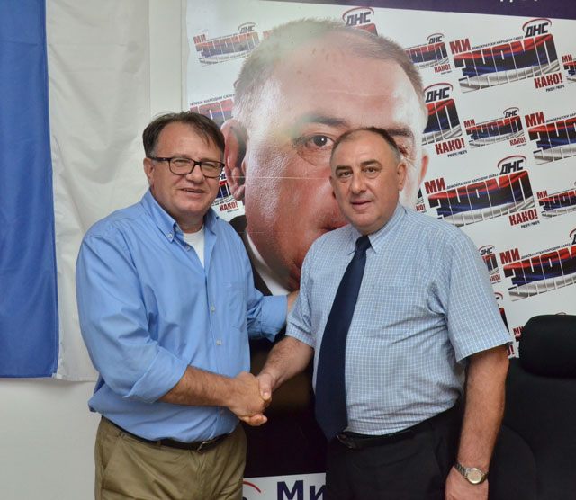

Nermin Nikšić (predsjednik SDP-a BiH) i Milenko Đaković, kandidat za gradonačelnika Prijedora (DNS)

Istraživači genocida pozivaju građane Prijedora da podrže one kandidate na lokalnim izborima koji podržavaju vrijednosti istine, pravde, ljudskih prava i sloboda i jednakosti. U ovom kritičnom momentu, kada se odlučuje o opstanku bosanskohercegovačke države, važno je da pošaljemo poruku destruktivnim snagama i neprincipijelnim predizbornim koalicijama i rezolutno kažemo ne kandidatima koji negiraju istinu i pravdu i ponižavaju žrtve. Zar smijemo dozvoliti da Prijedorom, Srebrenicom... vladaju oni koji su projektovali i izvršili genocid, a danas taj genocid negiraju, uprkos brojnim presudama potvrđenim od strane Međunarodnih sudova? Zar smijemo nesvjesno postati saučesnici u politici zločina? Imamo li pravo ravnodušno posmatrati pripreme za nove tragedije i šutimice ostati nijemi posmatrači!?
Nikad ne zaboravimo da jedino što je potrebno za trijumf zla jeste da dobri ljudi ne urade ništa. Zato je svaki glas borcima za istinu i pravdu, ljudska prava i slobode i jednakost na oktobarskim izborima važan. Politički establišment manjeg entiteta nastavlja agresivnu i genocidnu politiku ratnih zločinaca Radovana Karadžića i Ratka Mladića. Cilj te politike je stvaranje etnički čistog srpskog prostora na bosanskohercegovačkoj zemlji, širenjem mržnje i straha prema nesrpskom stanovništvu. Progonom građana nesrpske nacionalnosti i enormnim ugrožavanjem njihovih građanskih i političkih prava i sloboda, politički establišment manjeg entiteta pokušava očuvati i ojačati u Daytonu legalizovanu genocidnu tvorevinu nastalu na rezultatima agresije i genocida u BiH, najvećih zločina poslije holokausta u Evropi. To je zapravo nastavak agresije i genocida čemu se mora suprostaviti udruženi bosanskohercegovački front.
U cilju onemogućavanja sljedbenike ratnih zločinaca Radovana Karadžića, Ratka Mladića i drugih da nastave sa svojom agresivno genocidnom ideologijom, politikom i praksom pozivamo sve bosanskohercegovačke patriote da svoj glas na lokalnim izborima daju političkim borcima za istinu, pravdu, ljudska prava i slobode i da na taj način pokažu da je bosanskohercegovačka zemlja za sve za građane jednaka na svakom njenom koraku.
Neprincipijelne političke koalicije vode bitku za prošlost ili još preciznije za prekrajanje stvarnosti i falsifikovanje prošlosti, a ne za budućnost sa istinom i pravdom. Mnogo je vremena proteklo dok šira javnost nije saznala za genocid u Prijedoru, za konclogore Keraterm, Trnopolje i Omarsku, za plahte na prozorima kuća i bijele trake na rukama nesrba, za 3.176 ubijenih Bošnjaka i Hrvata, od toga 102 djece i 256 žena, za pobijenu bošnjačku i hrvatsku inteligenciju, zatim za masovnu grobnicu Tomašica, za majku Havu Tatarević iz Zecova kod Prijedora kojoj je ubijeno šest sinova i suprug, za Fikreta Bačića, kome su ubijena djeca i supruga…

Zbog nehumanih koalicija genocid protiv Prijedorčana traje u kontinuitetu
Slike užasa u Prijedoru u kome je ljudski život ponižen kao rijetko kad u historiji civilizacije vječno su ostale u pamćenju, ali i trajno trasirale put borbe za istinu i pravdu. Taj put borbe simbolično smo nazvali: „Genocid u Prijedoru, Srebrenica u kontinuitetu“. Zaista, ljudska i civilizacijska budućnost mora biti prinuđena da sebe odredi prema genocidu u Prijedoru. Prijedor je neslavni svjetski rekorder svih vremena, lokalna zajednica kakvu je teško pronaći jer ima najveći broj dokazanih ratnih zločinaca po glavi stanovnika. Za Prijedor je vezano 38 pravosnažno osuđenih osoba za ratne zločine. Osim toga, trenutno četvorica čekaju pravosnažnu presudu, a 19 je još uvijek u postupku prvostepenog dokazivanja. Mnogi istraživači smatraju da se na području prijedorske općine dogodio genocid većih razmjera od srebreničkog genocida u julu 1995. godine.
Genocid u Prijedoru istina o tome koliko smo vjerovali budućim zločincima. Prijedor je bio sinonim antifašizma u bivšoj Jugoslaviji – znamo priču o Kozari i dr. Mladenu Stojanoviću, nigdje na područje Bosne i Hercegovine Bošnjaci nisu bili tako bliski sa komšijama Srbima kao na području Prijedora, nigdje toliko kumovskih veza, prijateljstava, mješovitih brakova… A onda u Prijedoru su 3.176 ljudi pobili isključivo školski drugovi, radne kolege, kumovi, komšije, prijatelji.
Koja je pouka prijedorskog zločina genocidnih dimenzija? Jesu li Prijedorčani zaboravili genocid? Jesu li spremni opet, zarad osobnih trivijalnih političkih interesa, okrenuti leđa istini i pravdi, a glavu pognuti lažnoj historiji, nepravdi i zaboravu, što im hoće još uvijek nametnuti oni koji su uništavali srce i dušu Prijedora? Zar zbog poslaničkog mandata u Skupštini grada praviti političke koalicije sa onima koji su kreirali i učestvovali u genocidu, sa onima koji negiraju genocid, ponižavaju žrtve i njihove organizacije, sa onima koji ne dozvoljavaju izgradnju spomen obilježja ubijenoj djeci Prijedora? Zbog takvih nehumanih koalicija genocid protiv Prijedorčana traje u kontinuitetu.
Patnjom je branjen Prijedor, danas se Prijedor brani istinom o toj patnji, zapisom o patnji. Zašto Prijedorčani moraju još uvijek podnositi pogled pun mržnje i podsmijeha od strane zločinaca koji se slobodno kreću gradom? Preživjele žrtve genocida u Prijedoru su obavezne svjedočiti istinu, zbog vlastite budućnosti, budućnosti njihove djece, budućnosti njihovog grada i budućnosti Bosne i Hercegovine. Danas se kontinuitet genocidne ideje u Prijedoru ogleda u masovnom kršenju osnovnih ljudskih prava i sloboda prognanika i povratnika, preživjelih žrtava i svjedoka genocida. Frustrirane općinske vlasti Prijedora nikada nisu javno priznale djela tadašnjih vlasti i odale pokajanje za patnje kroz koje su prošle na hiljade Bošnjaka i Hrvata, te pružile ruku pomirenja i pokajanja. Žrtva ne traži iskupljenje u osveti nego u izdizanju iznad zločinaca. Žrtva se ne želi definirati osvetom, već borbom za istinu i pravdu. U toj borbi neprincipijelne, anticivilizacijske i nehumane političke koalicije vode bitku za prošlost ili još preciznije za falsifikovanje prošlosti, a ne za budućnost sa istinom i pravdom.
Istraživači nauke o genocidu još jednom podsjećaju da je genocid na području općine Prijedor trajao kontinuirano u periodu 1992.-1995., kada je ubijeno 102 djece, 256 žena, ukupno 3.173 civila, 31.000 ljudi je zatočeno u koncentracionim logorima smrti, 53.000 osoba su žrtve progona i deportacije. U samo tri mjeseca je istrijebljeno 94% Bošnjaka.

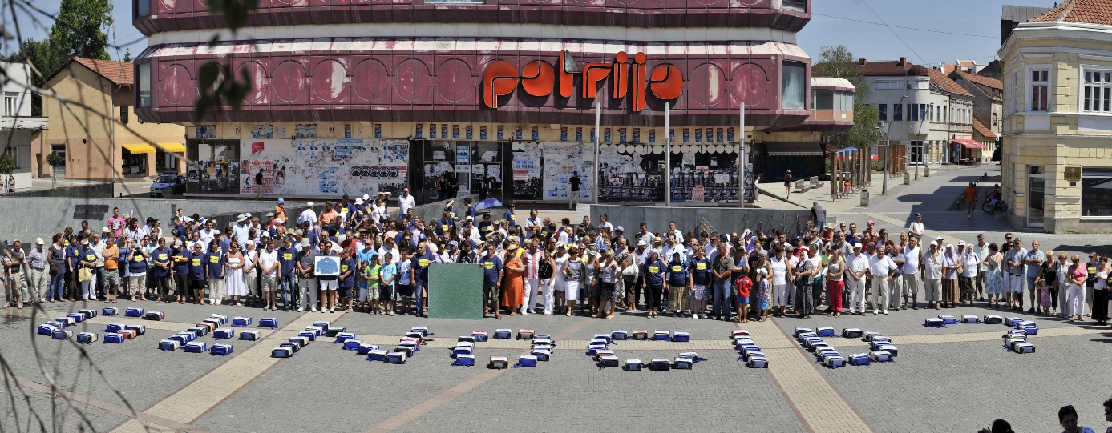

Borba za istinu o prijedorskom genocidu se nastavlja

Danas se genocid u Prijedoru nastavlja drugim sredstvima. Preživjele žrtve nemaju pravo obilježiti istinu o tim zločinima, nemaju pravo na pravdu, nemaju pravo da se sjete zločina koji su uzbunili čitav svijet, dokazujući da lekcija iz holokausta nije naučena. Bez istine o genocidu u Prijedoru i pravde za žrtve tih zločina nema prijedorske zajedničke budućnosti. Do kada će svijet šutiti o zločinu uklanjanje i istrebljenja Bošnjaka i Hrvata sa teritorije opštine Prijedor, tolerišući kršenje prava žrtava genocida i dozvoljavajući smotru Ravnogorskog četničkog pokreta koji je u Drugom svjetskom ratu bio na strani fašizma? Do kada će bosanskohercegovački, posebno bošnjački politički establišment šutiti o genocidu u Prijedoru, mirno posmatrajući nastavak mučenja preživjelih žrtava genocida, dodvoravajući se neprijateljima Bosne i Hercegovine i posebno Bošnjaka, tolerišući svakodnevno kretanje prijedorskih zločinaca ulicama Prijedora, tolerišući negatore genocida? Do kada će se tolerisati dvostruka dehumanizacija žrtava?
Istraživači nauke o genocidu još jednom ističu da je nauka o genocidu došla do kredibilnih naučno-istraživačkih činjenica da je manji bosanskohercegovački entitet genocidan po svome nastanku i genocidan po svome trajanju. Tu genocidnu tvorevinu nikada nije priznala ona većina bosanskohercegovačkih građana koja je na referendumu 1992. godine izglasala nezavisnost bosanskohercegovačke države. Ta genocidna tvorevina nikada nije ratificirana u Parlamentarnoj skupštini BiH, niti na bilo kojem referendumu. Daytonski ustav je nagrada agresoru time što mu se dao entitet sa nazivom „Srpska “, iako je na području toga entiteta do 1992. godine živjelo 49% uglavnom bošnjačkog i hrvatskog stanovništva (oko 900.000 ljudi, od toga više od 700.000 Bošnjaka).

Negiranje genocida je posljednja faza genocida
Istraživači genocida će nastaviti borbu protiv velikosrpske politike revizije historijske istine o agresiji i genocidu, protiv politike negiranja genocida i protiv politike terora nad povratnicima. Istraživači genocida, članovi Internacionalnog ekspertnog tima Instituta za istraživanje genocida Kanada (IGK), sa žaljenjem konstatiraju da kultura pamćenja u postgenocidnom bosanskohercegovačkom društvu nije dobila institucionalnu podršku.
Teret kulture sjećanja nose lokalna udruženja, a u dijaspori Institut za istraživanje genocida Kanada (IGK), koji je uspio institucionalizirati kulturu pamćenja genocida u BiH u Kanadi, i to putem dvije usvojene rezolucije o genocidu u Srebrenici u Kanadskom parlamentu, kao i putem Zakona o genocidu u Srebrenici koji je prošao prvo čitanje u Kanadskom parlamentu. Kanada će postati prva zemlja u svijetu koja će regulisati prava žrtava genocida u BiH koji žive u Kanadi, ne samo rezolucijama, već i zakonom. Kanada je prva i do sada jedina zemlja koja na državnom nivou obilježava Svjetski dan bijelih traka.

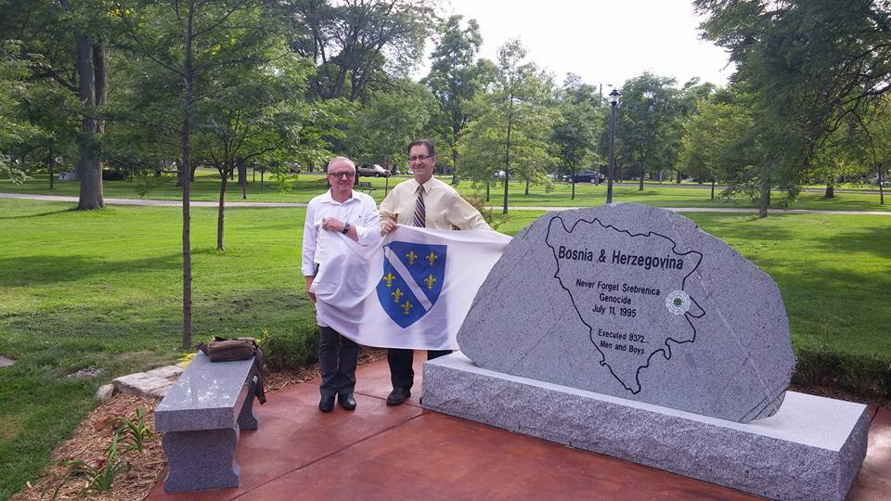

Spomenik žrtvama srebreničkog genocida u Windsoru, Kanada (Emir Ramić i Brian Masse)

Istraživači genocida još jednom ističu da je negiranje genocida posljednja faza genocida. Historijska obaveza i moralna zadaća je preživjelim žrtvama genocida, njihovim potomcima i svjedocima genocida obezbjediti institucionalni okvir za razvoj kulture pamćenja kao najboljeg odgovora negatorima genocida. Narod koji je bio žrtva genocida ne može biti politički predstavljan od onih koji nemaju pozitivan odnos prema institucionalizaciji kulture pamćenja.

Emir RAMIĆ
direktor Instituta za istraživanje genocida Kanada (IGK)

NA 6. STRANICU ČLANKA (CIJELI DESNI STUPAC)

PROF. EMIR RAMIĆ DOBIO VELIKO PRIZNANJE KANADSKOG PARLAMENTA
31.08.2016. u Windsoru (Kanada), u organizaciji Briana Massea, višegodišnjeg člana Kanadskog parlamenta i velikog prijatelja Bošnjaka i BiH, održana je manifestacija zahvale kanadskim aktivistima u borbi za istinu i pravdu pod nazivom „Nikad zaboraviti Srebrenicu“. Tom je prilikom profesor Emir Ramić, direktor Instituta za istraživanje genocida Kanada (IGK), dobio veliko priznanje ureda kanadskog parlamentarca Briana Massea. Plaketa profesoru Ramiću uručena je za njegove zasluge u borbi za istinu i pravdu kako u Bosni i Hercegovini tako i u svijetu, za kontinuiranu borbu za ljudska prava i slobode, za kontinuiranu podršku Brianu Masseu, Kanadskom parlamentu i Vladi Kanade za usvajanje rezolucija o genocidu u Srebrenici i Bosni i Hercegovini.

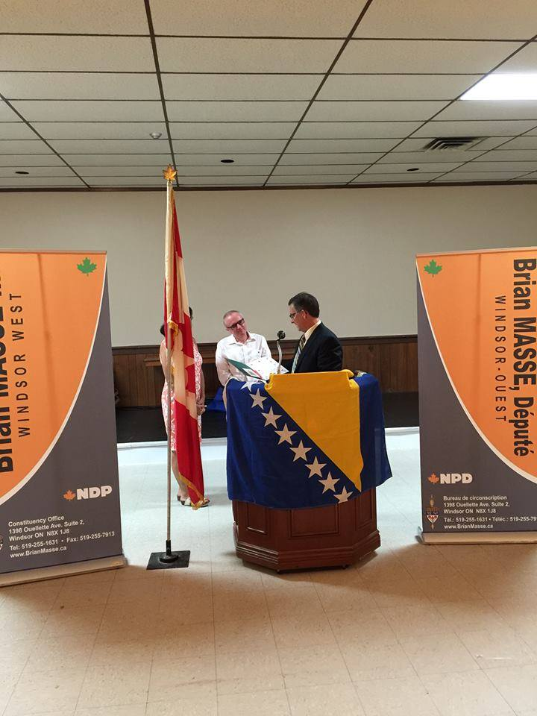

Emir Ramić i Brian Masse (uručivanje Plakete Kanadskog parlamenta)

Prilikom primitka velikog priznanja prof. Emir Ramić je, između ostalog, rekao:
„Trajna obaveza sadašnjih generacija prema svim žrtvama holokausta i genocida, uključujući i genocid u Srebrenici. Obaveza svih nas jeste da otkrijemo i utvrdimo ljudsku, društvenu i naučnu istinu o genocidu i drugim oblicima zločina protiv čovječnosti i međunarodnog prava, kao bitan uslov za ostvarivanje pravde i prava, bez kojih nije moguće postići pomirenje i graditi zajedničku budućnost u Bosni i Hercegovini. Koristim datu privilegovanu mogućnost da kao, prije svega, čovjek, a zatim istraživač i žrtva genocida, u svoje ime i u ime svih žrtava genocida u Republici Bosni i Hercegovini izrazim iskrenu i najdublju ljudsku zahvalnost Kanadi što je: priznala bosanski jezik kao World heritage language; što se bošnjački narodno upotrebljava u statističkim i drugim kanadskim podacima; što je Parlament Kanade usvojio dvije rezolucije o genocidu u Srebrenici i Republici Bosni i Hercegovini; što su gradovi Hamilton i Windsor odali počast žrtvama genocida u Srebrenici; što kanadska Vlada obilježava 31. maj kao Svjetski dan bijelih traka; što je Vlada Kanade zatražila primjenu odluke Ustavnog suda Bosne i Hercegovine o neustavnosti proslave 9. januara; što se u Kanadskom muzeju za ljudska prava nalazi stalna izložbena postavka o genocidu u Srebrenici i Bosni i Hercegovini; što se prepoznaje značaj Dana nezavisnosti Bosne i Hercegovine i Dana državnosti Bosne i Hercegovine, kao i otvaranje spomenika u Windsoru.
Imamo izuzetnu čast i zadovoljstvo da izrazimo najdublju ljudsku zahvalnost članu Kanadskog parlamenta Brian Masse za kontinuiranu podršku za istinu i pravdu u Bosni i Hercegovini. Svi građani bosanskohercegovačkog porijekla koji žive u Kanadi i mnogi Kanađani mogu posvjedočiti doprinos Briana Masse u borbi da Kanada prizna i proglasi dan sjećanja na genocid u Srebrenici, te prizna da je u Srebrenici počinjen zločin genocida. I pored otpora da se koristi riječ 'genocid', Brian Masse nije odustajao od ovog termina i rezolucije su usvojene u Kanadskom parlamentu. Proces lobiranja i zalaganja za ovu Rezoluciju je trajao više od godinu dana, a Brianova predanost, zalaganje, integritet i hrabrost su bitni faktori koji su doveli do ostvarenja ovog, za nas veoma bitnog cilja. Govoreći o Brian Masseu bitno je istaći njegovu predanosti ideji i borbi za ljudska prava od početka njegove političke karijere pa do sada. Zapravo, njegov ulazak u politiku bio je vezan za genocid u Istočnom Timoru. Od tada pa naovamo Brian je održao svoj integritet u borbi za ljudska prava, i u slučaju Rezolucije o Srebrenici pokazuju da potreba za pravdom nadmašuje potrebu za prividnim mirom. Kanadske rezolucije o genocidu u Srebrenici su ojačale veze Kanade i Bosne i Hercegovine u zajedničkim naporima sprječavanja budućih genocida kako u Bosni i Hercegovini, tako i u svijetu.“
Institut za istraživanje genocida Kanada (IGK)

